ĐỀ KIỂM TRA HỌC KÌ I(2014-2015)
SỞ VĂN HÓA VÀ THỂ THAO
THÀNH PHỐ HỒ CHÍ MINH
TRƯỜNG THPT NĂNG KHIẾU TDTT
MÔN: VẬT LÍ - KHỐI:11
Thời gian làm bài:45 phút(không kể thời gian giao đề)
MÃ ĐỀ A

(Học sinh không cần phải chép đề vào giấy làm bài)

Câu 1:(1,5đ)
Phát biểu được định luật Ohm đối với toàn mạch. Biểu thức
Câu 2: (1,5đ)
Bản chất của dòng điện trong kim loại. Nguyên nhân gây ra điện trở của dây dẫn kim loại?
Câu 3(3đ):
Cho sơ đồ mạch điện như hình vẽ sau. Trong đó bộ nguồn điện gồm hai nguồn điện có suất điện động
E₁ = E₂ = 6V và điện trở trong r₁ = r₂ = 1Ω; R = 4,5Ω; Đ là bóng đèn loại 3V – 6W;
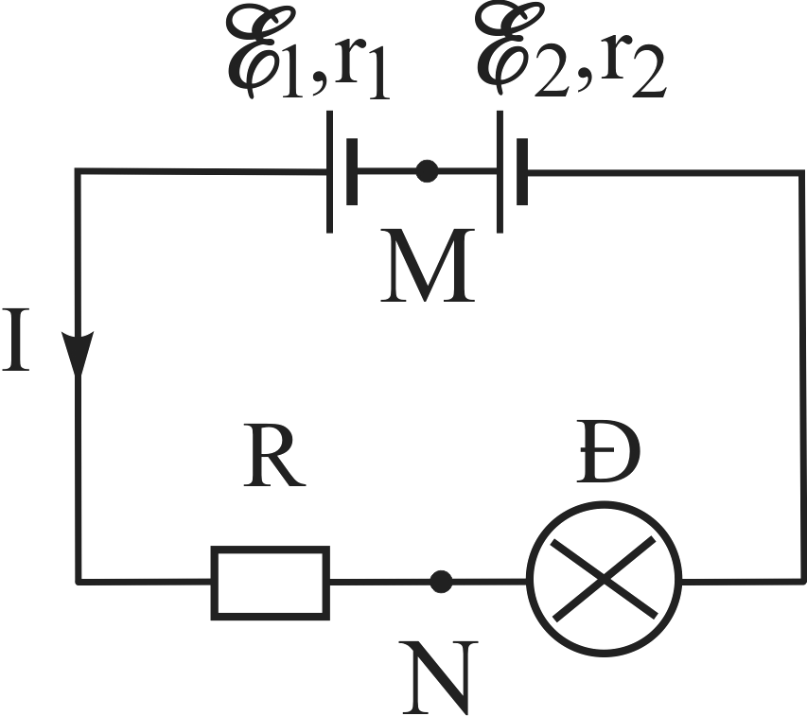
Điện trở của dây nối không đáng kể.

a) Tính suất điện động và điện trở trong của bộ nguồn điện.
b) Tính điện trở của bóng đèn và điện trở mạch ngoài.
c) Tính cường độ dòng điện qua nguồn điện. Hỏi bóng đèn sáng như thế nào?
d)Tính hiệu điện thế giữa hai điểm MN
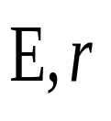
D
R₁
I₂
C
I

R_{b}

Câu 4(3đ)
R₂
Cho mạch điện như hình vẽ: R_{b} là điện trở bình điện phân .
I₁

với: R_{b} =9,R₁ =12, R₂ =6, Nguồn điện: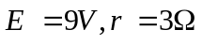
- Tính điện trở mạch ngoài
- Tính cường độ dòng điện I,I₁,I₂
- Tính khối lượng Cu sinh ra ở catot sau 30 phút khi điện phân dung
dịch CuSO₄ (cho F=96500)

(Học sinh không cần vẽ sơ đồ mạch điện vào bài làm)
-----Hết-----
Họ và tên học sinh:…………………………………chữ ký học sinh:………………………
Số báo danh :………………………...................... Phòng kiểm tra:…………………….
ĐỀ KIỂM TRA HỌC KÌ I(2014-2015)
SỞ VĂN HÓA VÀ THỂ THAO
THÀNH PHỐ HỒ CHÍ MINH
TRƯỜNG THPT NĂNG KHIẾU TDTT
MÔN: VẬT LÍ - KHỐI:11
Thời gian làm bài:45 phút(không kể thời gian giao đề)
MÃ ĐỀ B

(Học sinh không cần phải chép đề vào giấy làm bài)
Câu 1.(2đ)
a)Dòng điện không đổi là gì?
b) Trong thời gian 2s có một điện lượng 1,5C dịch chuyển qua tiết diện thẳng của dây tóc một bóng đèn. Tính cường độ dòng điện chạy qua đèn.

Câu 2.(2đ)
Bản chất của dòng điện trong chất điện phân. Viết biểu thức tính khối lượng của định luật Faraday?

Câu 3.(3đ)
Cho sơ đồ mạch điện như hình vẽ sau. Trong đó bộ nguồn điện gồm hai nguồn điện có suất điện động
E₁ = 2V,r₁=1Ω,E₂ = 6V r₂ = 2Ω; R = 7Ω; Đ là bóng đèn loại 6V – 6W;
Điện trở của dây nối không đáng kể.
a) Tính suất điện động và điện trở trong của bộ nguồn điện.
b) Tính điện trở của bóng đèn và điện trở mạch ngoài.
c) Tính cường độ dòng điện qua nguồn điện. Hỏi bóng đèn sáng như thế nào?
d)Tính hiệu điện thế giữa hai điểm MN
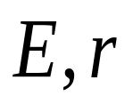
D
R₁
I₂
C
I

Câu 4.(3đ)
Cho mạch điện như hình vẽ: R₁ = 6Ω,R₂ = 4Ω; nguồn có E = 6V, r = 1Ω.
R₃= 8Ω
I₁

a) Tính điện trở mạch ngoài.
R₂
R₃
b) Cường độ dòng điện mạch chính
c) Hiệu điện thế hai cực của nguồn U_{CD}.
d) Công suất tiêu thụ trên R₁.

(Học sinh không cần vẽ sơ đồ mạch điện vào bài làm)
-----Hết-----

Họ và tên học sinh:…………………………………chữ ký học sinh:………………………
Số báo danh :………………………...................... Phòng kiểm tra:…………………….
ĐỀ KIỂM TRA HỌC KÌ I(2014-2015)
SỞ VĂN HÓA VÀ THỂ THAO
THÀNH PHỐ HỒ CHÍ MINH
TRƯỜNG THPT NĂNG KHIẾU TDTT
ĐÁP ÁN MÔN: VẬT LÍ - KHỐI:11
Thời gian làm bài:45 phút(không kể thời gian giao đề)
MÃ ĐỀ A

(Học sinh không cần phải chép đề vào giấy làm bài)

Câu 1.(2đ)Phát biểu đúng (1đ)Biểu thức các đại lượng(1đ)

Câu 2.
Bản chất của dòng điện trong kim loại. (1đ)
Nguyên nhân gây ra điện trở..(1đ)
Câu 3(3đ):
- đáp số đúng, đơn vị đúng (0,5đ) ĐS:12V,2Ω
- đáp số đúng ,đơn vị đúng (0,5đ) ĐS:1,5Ω
đáp số đúng đơn vị đúng (0,5đ) ĐS 6Ω
- đáp số đúng đơn vị đúng (1đ) ĐS 1,5A
trả lời đúng ,nêu được I<I_{đm} (0,5đ)
- đáp số đúng đơn vị đúng (0,5đ) ĐS :U_{MN}=0,75V

Câu 4.(3đ)
- R=6Ω (1đ)
- I=1 A (0,5đ) ; I1=1/3(A) ( 0,25đ); I2=2/3(A) (0,25đ)
- .m_{Cu}=0,4g (1đ)
ĐỀ KIỂM TRA HỌC KÌ I(2014-2015)
SỞ VĂN HÓA VÀ THỂ THAO
THÀNH PHỐ HỒ CHÍ MINH
TRƯỜNG THPT NĂNG KHIẾU TDTT
ĐÁP ÁN MÔN: VẬT LÍ - KHỐI:11
Thời gian làm bài:45 phút(không kể thời gian giao đề)
MÃ ĐỀ B

(Học sinh không cần phải chép đề vào giấy làm bài)

Câu 1.(2đ)
a)Dòng điện không đổi là gì? (tra lời đúng)1đ
b)
-viết được CT tính I=q/t (0,5đ)
-Đáp số đúng(0,75A) 0,5 đ

Câu 2.(2đ) Bản chất của dòng điện trong chất điện phân.(Trả lời đúng 1đ)
Viết biểu thức tính khối lượng của định luật Faraday? (Trả lời đúng 1đ)

Câu 3(3đ):

- Tính suất điện động bộ nguồn E_{b}=8V (0,25đ)
điện trở trong của bộ nguồn điện. r_{b}=3Ω (0,25đ)
- Tính điện trở của bóng đèn R_{đ}=6Ω (0,5đ)
điện trở mạch ngoài.R_{N}=13Ω (0,5đ)
c) Tính cường độ dòng điện qua nguồn điện.I=0,5A (0,5đ)
Hỏi bóng đèn sáng như thế nào? I=0,5<I_{đm}=1 =>đèn sáng mờ (0,5đ)
e)Tính hiệu điện thế giữa hai điểm MN: U_{MN}=2V (0,5đ)

Câu 4.(3đ)
a)Tính điện trở mạch ngoài.(R_{N}=4Ω) 1đ
b) Cường độ dòng điện mạch chính (I=1,2A) 0,5 đ
c) Hiệu điện thế hai cực của nguồn (U_{CD}=4,8V ) (0,5đ)
d) Công suất tiêu thụ trên R₁.(P=3,84W) (1đ)

